**Latihan 1 Sesi 12**

**Database MELODI INDAH**

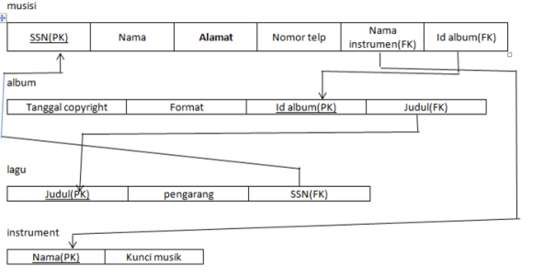

1. Langkah 1 “ Membuat Database Melodi_Indah”

CREATE DATABASE MELODI_INDAH;

1. Membuat Tabel bernama “musisi”

DROP TABLE IF EXISTS musisi;

CREATE TABLE musisi (

    ssn INT (50) NOT NULL,

    nama VARCHAR (50) NOT NULL,

    alamat VARCHAR (50) NULL,

    no_telp VARCHAR (50) NOT NULL,

    id_album INT(50) NOT NULL,

    CONSTRAINT musisi_ssn_pk PRIMARY KEY(ssn)

    );

1. Membuat Tabel bernama “ALBUM”

CREATE TABLE ALBUM(

    ID_ALBUM INT (50) NOT NULL,

    TGL_COPYRIGHT DATE NOT NULL,

    FORMAT VARCHAR (50) NOT NULL,

    JUDUL VARCHAR (50) NOT NULL,

    CONSTRAINT ALBUM_ID_PK PRIMARY KEY (ID_ALBUM)

);

1. Membuat table bernama “lagu”

CREATE TABLE lagu(

    judul VARCHAR (50) NOT NULL,

    pengarang VARCHAR (50) NOT NULL,

    ssn INT (50) NOT NULL,

    CONSTRAINT lagu_judul_fk PRIMARY KEY (judul),

    CONSTRAINT penyanyi FOREIGN key (ssn)

    REFERENCES musisi (ssn)

);

1. Membuat table bernama “Instrument”

DROP TABLE IF EXISTS INSTRUMENT;

CREATE TABLE INSTRUMENT (

    NAMA VARCHAR (50) NOT NULL,

    KUNCI_MUSIK VARCHAR (50) NOT NULL,

    CONSTRAINT NAMA_INSTRUMENT PRIMARY KEY (NAMA)

);

1. Menambahkan foreignkey kepada tiap – tiap table

ALTER TABLE MUSISI ADD CONSTRAINT NAMA_INSTRUMENT_FK FOREIGN KEY (NAMA_INSTR) REFERENCES INSTRUMENT(NAMA);

ALTER TABLE MUSISI ADD CONSTRAINT ALBUM_ID_PK FOREIGN KEY (ID_ALBUM) REFERENCES ALBUM(ID_ALBUM);

ALTER TABLE MUSISI ADD CONSTRAINT ALBUM_ID_FK FOREIGN KEY (ID_ALBUM) REFERENCES ALBUM(ID_ALBUM);

ALTER TABLE ALBUM ADD CONSTRAINT ALBUM_LAGU_FK FOREIGN KEY (JUDUL) REFERENCES LAGU(JUDUL);

1. Menambahkan Data pada table “Musisi”

INSERT INTO musisi VALUES (1, 'Reza Yusuf Maulana', 'Melati Mas',08123456789, 23)

                            (2, 'Maulana Yusuf Reza', 'Mas Melati', 08223123123, 22)

                            (3, 'Yusuf Reza Maulana', 'Mas Mas', 082212913234);

1. Menambahkan data pada table “Album”

INSERT INTO ALBUM VALUES (23, 12-12-2023, 'mp3', 'ketika cinta tak terbalas')

                         (22, 13-01-2024, 'vsc', 'when i was your man')

                         (21, 14-02-2024, 'flac', 'ketika mimpimu yang begitu indah');

1. Menambahkan data pada table lagu

INSERT INTO LAGU VALUES('ketika cinta tak terbalas', 'adam levine', 1)

                        ('when i was your man', 'lisa', 2)

                        ('ketika mimpimu yang begitu indah', 'aimer', 3);

1. Menambahkan data pada table Instrumen

INSERT INTO INSTRUMENT VALUES ('ukulele', 'C mayor')

                              ('gitar', 'C minor')

                                ('piano', 'd mayor')   ;